Explication de l’Evangile aux enfants

  - 31 mai 2020, Dimanche de la Pentecôte, Année A
Chers parents, chers enfants, habituellement, lors des messes dominicales de notre paroisse, les plus jeunes sont invités à assister à l’explication de l’Evangile du jour, avec des mots simples. En raison des restrictions de déplacement, nous vous invitons à partager en famille la lecture de l’Evangile, et à l’expliquer à vos enfants avec vos propres mots.
Ce document peut vous aider à identifier des axes d’explication, et vous suggère une activité pour mieux comprendre l’Evangile.
Signe de croix

En entrant dans ce temps de partage de la Parole, faisons ensemble un beau signe de croix avec les enfants.
Introduction et contexte, rappel

Expliquer aux enfants que, même si nous n’allons pas à la messe ce dimanche, nous sommes en communion les uns avec les autres et que nous allons partager la Parole que Jésus nous transmet ce jour.
Dimanche dernier, nous avons vu que Jésus, est monté au Ciel pour recevoir la Gloire de Dieu. Il a achevé sa mission sur Terre, et nous a montré le chemin pour le suivre au paradis.

Thème du jour : LA PENTECÔTE

- Lecture de l’Évangile : Jn 20, 19-23
L’Evangile complet du jour se trouve à la fin de ce document. Avec les enfants, on peut lire l’extrait suivant :
Jésus [dit aux disciples] : « La paix soit avec vous ! De même que le Père m’a envoyé, moi aussi, je vous envoie. » Ayant ainsi parlé, il souffla sur eux et il leur dit : « Recevez l’Esprit Saint. À qui vous remettrez ses péchés, ils seront remis ; à qui vous maintiendrez ses péchés, ils seront maintenus. » Acclamons la Parole de Dieu.
- Questions
On peut utiliser les questions ci-dessous pour guider les enfants dans leur compréhension du texte.
- Quels sont les personnages cités dans l’Evangile ?
Jésus et ses disciples.

- Que se passe-t-il dans l’Evangile ?
Jésus souffle sur les disciples. Il leur dit qu’il les envoie en mission et qu’ils pourront pardonner les péchés. Les disciples sont enfermés à ce moment, portes verrouillées, par peur des Juifs. La scène se passe après Pâques.

- Que signifie le souffle de Jésus sur les disciples ?
C’est l’Esprit Saint qu’il envoie sur les disciples.

- C’est quoi l’Esprit Saint? Pourquoi a-t-on besoin de Lui ? Avons-nous reçu l’Esprit Saint et au cours de quel sacrement ?
C’est la troisième personne de la Trinité, avec le Père et Jésus (cf. le signe de croix). C’est donc Dieu, qui est à la fois Père, Fils, et Esprit Saint.
Il nous donne l’audace (la force) de témoigner de Dieu, il nous aide à L’aimer et à suivre ses commandements ; il nous aide à mettre en œuvre les dons (sagesse, intelligence, science, force, conseil, piété, crainte).
Oui nous avons reçu l’Esprit Saint, qui repose sur nous dès le baptême et que l’on reçoit en plénitude (complètement) à la confirmation.

- Citer deux symboles de l’Esprit Saint?
Le feu (les flammes), la colombe. Pour plus d’exemples voir https://www.sjsc.fr/les-symboles-de-lesprit-saint/

Prière : faire réciter cette prière

Esprit Saint,
Sois devant nous et guide-nous.
Sois derrière nous et pousse-nous.
Sois en-dessous de nous et porte-nous.
Sois au-dessus de nous et élève-nous.

En ce mois de Marie, prions également un Je vous salue Marie ou chantons en son honneur.
Activité :

Coloriage. Les disciples sont réunis au Cénacle. Ils prient, et sont tristes. L’Esprit Saint les visite, et ils sont heureux et confiants.
À vos crayons !!!

Une BD sur la visite de Jésus aux disciples et la Pentecôte est disponible sur https://www.kt42.fr/2018/06/diaporamas-bd-sur-la-pentecote.html

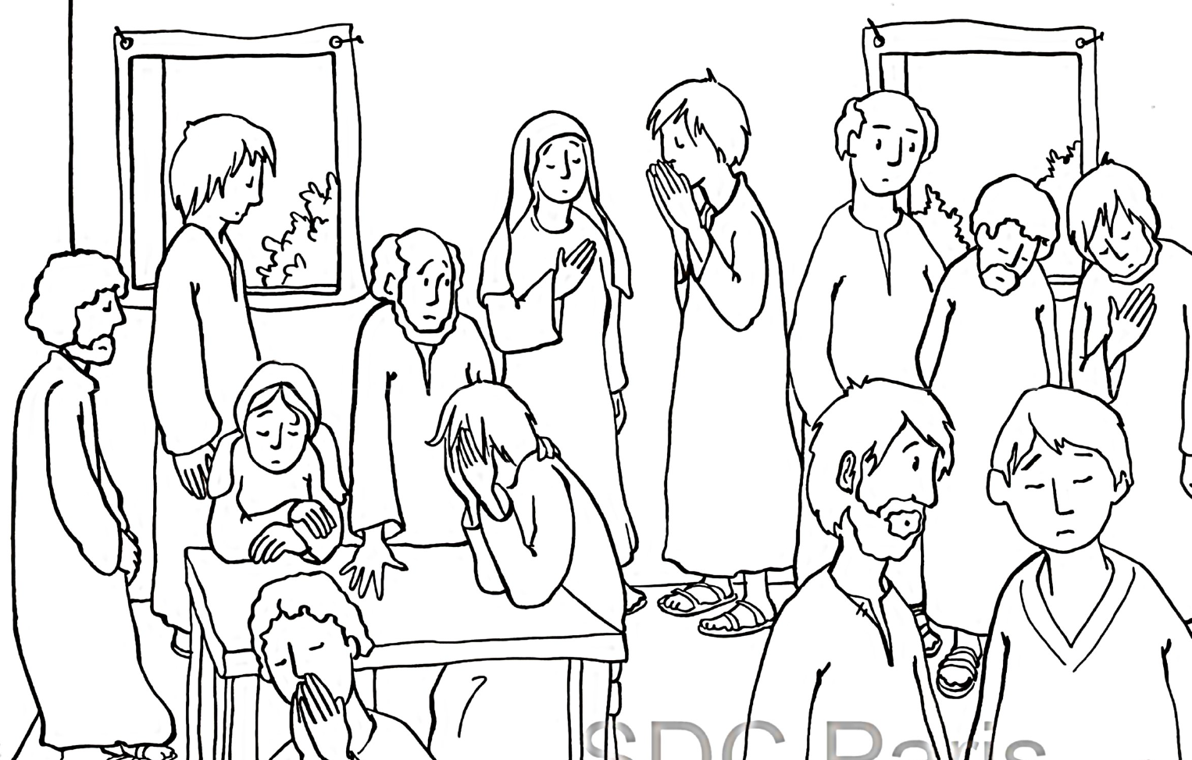
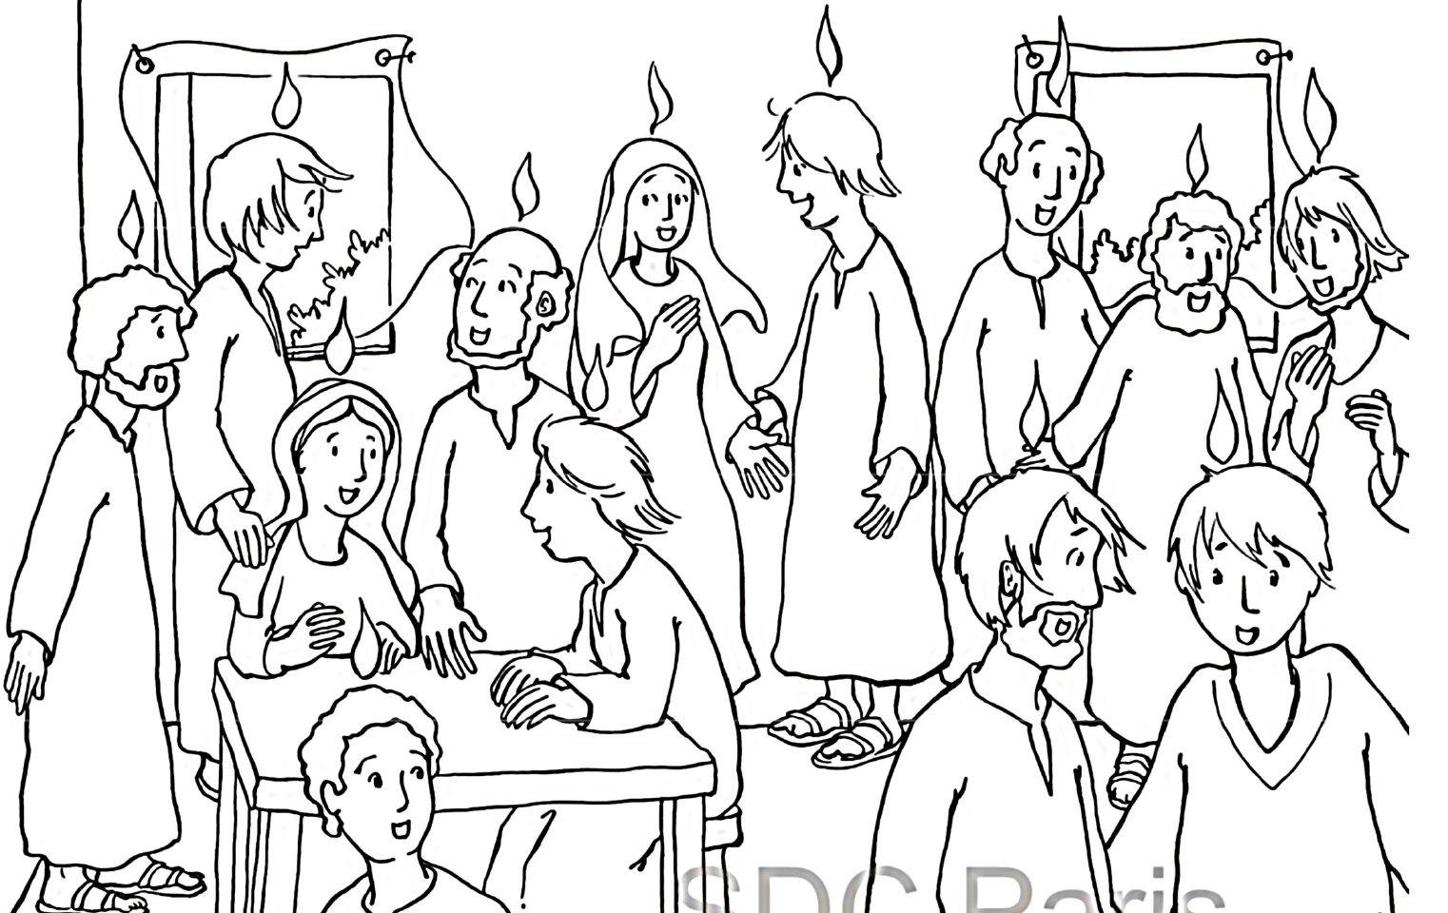

Évangile (Jn 20, 19-23)
C’était après la mort de Jésus ; le soir venu, en ce premier jour de la semaine, alors que les portes du lieu où se trouvaient les disciples étaient verrouillées par crainte des Juifs, Jésus vint, et il était là au milieu d’eux. Il leur dit : « La paix soit avec vous ! » Après cette parole, il leur montra ses mains et son côté. Les disciples furent remplis de joie en voyant le Seigneur. Jésus leur dit de nouveau : « La paix soit avec vous ! De même que le Père m’a envoyé, moi aussi, je vous envoie. » Ayant ainsi parlé, il souffla sur eux et il leur dit : « Recevez l’Esprit Saint. À qui vous remettrez ses péchés, ils seront remis ; à qui vous maintiendrez ses péchés, ils seront maintenus. » – Acclamons la Parole de Dieu.

